**2020年浦东新区中学“1+5”项目“实验能力提升”模块培训**

**物理学科 报名注册操作流程**

**一、进入注册页面**

浏览器打开学习页面http://2020pdwl.yanxiu.com，点击**种子教师**或**非种子教师**入口，确认选项无误后点击【去注册】。

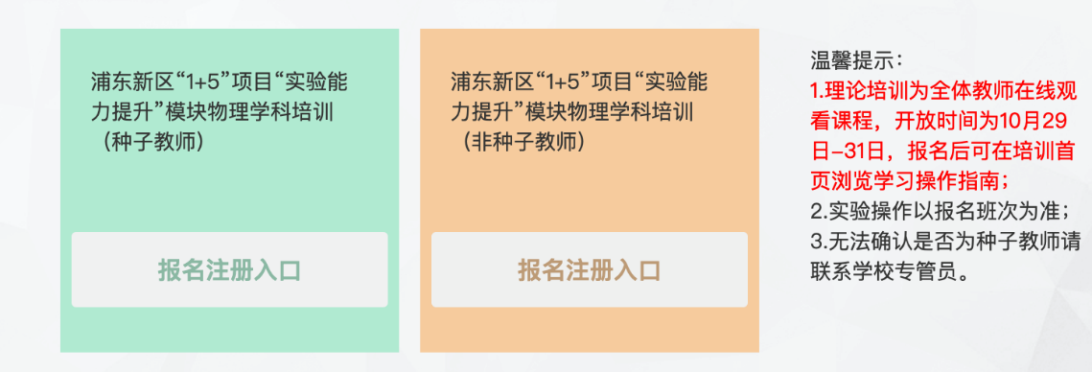

注：建议使用IE、火狐或谷歌浏览器；如无法确认身份请联系学校专管员。

**二、填写报名信息**

**步骤一：**填写姓名和师训号后，进行手机短信动态验证；

参训教师如无师训号请输入 **“8”+手机号**

**步骤二：**根据页面提示依次选择；

* **班次：**实验操作部分根据学段和主题选择**1个**班次。因实验场地容纳人数限制，每班上限40人，报完即止。
* **学校信息：**输入关键字后在备选项中选择，如无对应选项可拨打4007799010申请添加。

**步骤三：**确认信息，如需修改可点击“取消”返回上一步。因报名信息涉及最终学分认定，请核查信息无误后再点击“确定”。

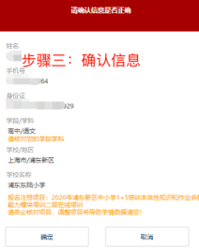

**三、进入培训首页**

报名注册成功后可直接进入培训首页，建议加入收藏夹以便快捷查找。

自**10月29日**起，登录http://2020pdwl.yanxiu.com将自动进入**培训首页**。

**温馨提示-咨询与求助渠道如下：**

1.页面右侧的【客服小研在线】或【帮助中心】，点击后可对常见问题自助答疑；

2.拨打客服热线400-7799-010（免长途话费，8:00-22:00为人工接听）